День третий

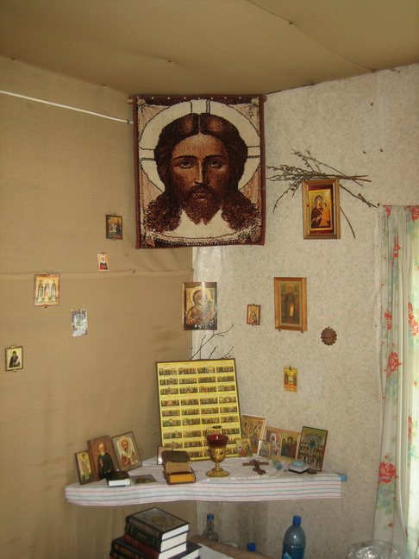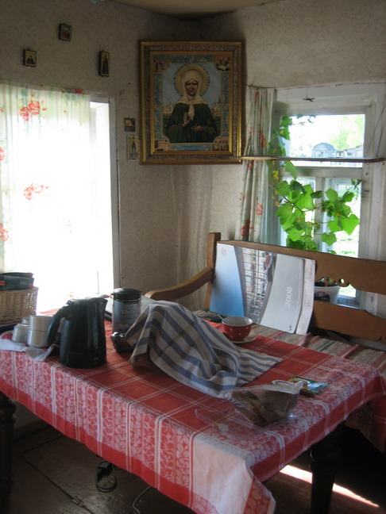
Утро. Гостиная матушки Вассы.

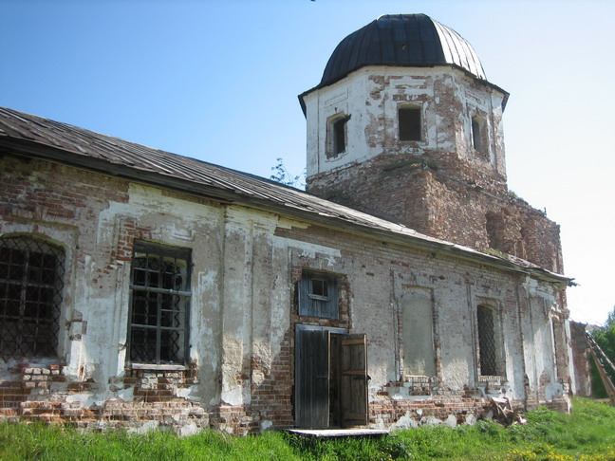
С утра пошли молиться в храм. Эта часть Храма, где открытые врата –
зимний придел, освященный во имя преп. Александра Ошевенского. Житие этого благодатного молитвенника и чудотворца малоизвестно, а поэтому и привожу его здесь.

ЖИТИЕ ПРЕПОДОБНОГО АЛЕКСАНДРА ОШЕВЕНСКОГО († 1479)

Память его празднуется 20 апр. (3 мая по н.ст.) в день преставления, в 3-ю Неделю по Пятидесятнице вместе с Собором Новгородских святых.
В 60 верстах от Белозерска в селе Веще-озерске (на берегу Вещозера) жил богатый благочестивый крестьянин Никифор Ошевень с женой своей Фотинией. Они славились и высокой христианской жизнью, и особенно милосердием к бедным.
Было у них три сына и дочери. Однажды Фотинии во время молитв в храме явилась Пресвятая Богородица с прп. Кириллом Белозерским (который был тогда еще жив) и сказала ей, что у нее родится еще сын, через которого прославится имя Господне и многие получат спасение. Когда младенец этот родился (1427), его назвали Алексием. Рос он быстро. Был он всегда весел, ко всем приветлив и по примеру родителей любил помогать бедным, но был не по летам сдержан. Он так любил учиться, что готов был не отрываться от книг ни днем ни ночью, и учитель, удивляясь его успехам, говорил: "От Бога далось ему понимание грамоты, а не от моего преподавания!"
Раз он молился в храме, говоря: "Господи Иисусе Христе! Не скрой от меня заповедей Твоих, но подай разум мне, ищущему Тебя во всем!" И было ему некое Божественное видение, и он услышал глас: "Встань без боязни! Получишь то, о чем просишь!" Когда Алексий пришел домой, лицо его светилось радостью, и родители поняли, что с ним случилось что-то особенное. После этого он начал поститься, а мать его, помня бывшее ей видение, не смела ему мешать. Ежедневно, во всякую погоду, посещал он церковь, находившуюся довольно далеко, пел и читал на клиросе. Желание посвятить себя Богу разгоралось в нем все сильнее.
Когда ему было 18 лет, собрался он с другими односельчанами на богомолье в Кирилло-Белозерский монастырь на престольный праздник. Родители отпустили его с грустью: они чувствовали, что он идет туда неспроста. Отойдя от родительского дома, он отстал от своих спутников и долго смотрел на него со слезами. "Боже! - молился он. - Научи меня страху Твоему! Вот я оставил дом свой имени ради Твоего. Не затвори же от меня дверей Царствия Твоего!" Потом он догнал своих спутников и весело пошел с ними, не выдавая себя. В обители богомольцев прежде всего принял игумен. Сам не зная почему, он сразу же обратил особенное внимание на Алексия. Праздник прошел радостно и торжественно. Когда все стали собираться домой, Алексий попросил одного односельчанина передать родителям письмо, в котором писал, что по примеру многих бояр и простых людей он хочет поступить в обитель ради Бога.
Письмо это так опечалило его родителей, что с трудом их дети успокоили их, говоря, что Алексий не задумал ничего дурного, а только не хочет зарывать в землю дарованный ему талант.
Алексий же, оставшись в обители, умолил игумена разрешить ему служить братии, а игумен, видя, что он хорошо знает Священное Писание и святоотеческие книги, поручил его дальнейшее образование одному ученому дьяку. Учитель полюбил его как родного брата, а Алексий старался исполнять все то, что он узнавал из духовных книг.
На следующий год пришел в монастырь на престольный праздник отец Алексия - Никифор Ошевень. Сын на коленях, со слезами просил его простить за то, что он так огорчил его. Но Никифору так понравилось все в монастыре, что он сам предложил ему оставаться здесь еще. На праздник собралось множество народа, прошел он, как и всегда, с великой славой. Было множество исцелений, и все вернулись домой с духовной радостью. Алексий проводил отца за 5 верст от монастыря, и они простились с любовью. В душе Никифора была такая радость, точно он получил какое-то счастье от Бога, и он шел домой так весело, точно забыл свою старость.
Когда он пришел домой, то, слушая его рассказы про монастырь и про Алексия, Фотиния и вся семья возблагодарили Бога и весьма утешились и повеселели.
Через 6 лет после этого Никифор переселился с семьей ближе к городу Каргополю, во владения боярина Иоанна Григорьевича, собрал людей и основал там Ошевневу слободу. Узнав об отъезде родителей, Алексий принял постриг с наречением ему имени Александр и усилил свои подвиги, но особенно велики были его терпение, кротость и послушание, Все его любили. Но однажды, услышав случайно среди братии похвалы себе, он так огорчился, что стал думать о том, чтобы оставить монастырь, и стал просить игумена отпустить его посетить родных. Игумен не сразу согласился, потому что Александр был еще очень молод - ему было только 25 лет, - но потом отпустил его.
Александр прогостил у родителей неделю. Когда же он стал собираться обратно в монастырь, отец стал просить его не покидать их, а поселиться в лесу на другом берегу реки, где есть удобное для обители место, и если Богу будет угодно, то устроить там монастырь. На другой же день Александр со старшим братом пошел посмотреть это место. Брат отошел в сторону рубить дрова, а Александр поставил крест, стал молиться и сам не заметил, как задремал. И во сне услышал он голос: "Александр, угодник Мой, вот Я приготовил место тебе, куда ты пришел сам без зова. Сотвори себе пребывание. Живи здесь и спаси душу твою. И будет тебе покой во веки веков, и через тебя многие спасутся"
Александр очнулся, около него никого не было. Душа его была наполнена великой радостью. И он дал обет, если игумен благословит, остаться до смерти на этом месте. Тут подошел брат, и они вернулись домой. Дома отец рассказал ему, что это место не простое там видели таинственный свет, слышали пение незримого хора и звон колоколов...
По возвращении в обитель Александр был рукоположен в сан иеродиакона и продолжал, в священном сане, свое смиренное служение на хлебне и поварне.
Когда же игумен услышал от него о бывших ему знамениях и о данном им обете, то не стал удерживать его, только послал с ним в помощь ему опытного старца. С собой прп. Александр взял иконы Божией Матери "Одигитрия" и святителя Николая.
Отец его взял на себя постройку нового монастыря; сам же преподобный отправился в Новгород, где св. архиепископ Иона (память 5 ноября) рукоположил его в сан иеромонаха и назначил настоятелем новой обители. Владельцы же места сего обрадовались, что в их поместье будет монастырь, и дали ему землю и лес.
Церковь была сооружена во имя святителя Николая, и преподобный стал расчищать место для полей от леса. Жизнь его была так сурова, что старец, пришедший с ним, не выдержал ее и вернулся в свой монастырь, и зиму преподобный провел один. Потом стала собираться к нему братия. Преподобный ввел строгий общежительный устав и часто поучал их покаянию и памяти смертной. "Вот средство к спасению, - говорил он, - прощение, молитва от чистого сердца, смирение ко всем, любовь к Богу нелицемерная, милостыня нищим, посещение странных и заключенных в темнице".
Приходили к нему миряне, прося его молитв и советов. Родственники приносили ему все необходимое для жизни. А раз в год на обительский праздник, когда в обители бывал крестный ход, приходила и его мать, и преподобный выходил к ней за святые врата, чтобы обнять ее.
После кончины его родителей постигли его огорчения: во-первых, враг рода человеческого чуть не восстановил его братьев против него из-за их сыновей, его двух племянников, которых преподобный постриг. Но преподобный успокоил братьев. Затем - из-за того, что многие из учеников его, не выдержав строгого устава, заведенного им, возвращались в мир. Среди них были эти два племянника. Всю ту ночь до утра провел он в молитве, прося Господа укрепить его на борьбу с лукавым. И вдруг услышал множество голосов: "Одолел ты нас Христовой благодатию, твоим терпением!" После этого огорчения прекратились.
Когда же прп. Александр тяжко заболел, явился ему прп. Кирилл Белозерский в белых ризах. «Я, - рассказывал прп. Александр, - узнал его по образу писаному, ибо в живых не видел его, и стал просить его: "Отче Кирилле, избавь меня от болезни сей!" Святой осенил меня крестом и сказал: "Не скорби больше, брат, ибо я буду молить Бога и его Пречистую Матерь, чтобы ты исцелился. Но не забудь обета твоего, как ты обещался, не оставлять места сего и начинания. Я же буду помощником тебе, всегда молясь о месте сем!"» Придя в себя, прп. Александр почувствовал себя лучше и сейчас же пошел в церковь.
Когда же настал его час смертный, он призвал к себе братию и наставил ее ко спасению, заповедав, как самое главное, послушание к игумену и любовь между собою. Заботу по обители поручил своему брату Леонтию, причем предсказал ему, что он будет в ней иноком, и предсказал все, что в ней будет. С каждым братом он простился отдельно, целуя его и испрашивая себе прощения.
В последний час жизни он причастился Святых Христовых Тайн и скончался, говоря: "Владыко Господи, сподоби мя стать одесную Тебя, когда сядешь во славе Твоей судить живых и воздать каждому по делом его!" Скончался он 20 апреля 1479 г., во вторник Фоминой недели, 52 лет от роду.
Был он среднего роста, имел небольшую бороду и русые волосы с проседью. У него было кроткое лицо и добрый взгляд. От святых мощей его стали сейчас же истекать обильные и дивные чудеса. Так, например, исцелился немой, которому разбойники вырезали язык. А с обителью его случилось все так, как он предсказывал: сильные люди стали обижать бедную и беззащитную сельскую обитель, у которой не было покровителей на земле, - они унесли ее книги и совершенно ее разорили. Тогда сельчане решили, что игуменом ее должен стать не чужой ей инок, а человек им всем известный и которому обитель была бы так же дорога, как и всем им. И выбор их пал на юного дьяка Матфея, сына их приходского священника. Матфей испугался и стал отговариваться своей молодостью. Тогда Леонтий, уже глубокий старец, бывший тогда старостой, вспомнил предсказание прп. Александра и сказал Матфею, что он пострижется, будет ему во всем помощником и они вместе спасут обитель. Матфей, услышав это, уступил и принял постриг с наречением имени Максим. Архиепископ Новгородский тоже не смутился его молодостью, рукоположил его и поставил игуменом. Игумен Максим правил обителью 40 лет и служил примером своей жизнью, трудолюбием и смирением как братии, так и всему селу.
Житие прп. Александра погибло во время пожара. Но так как был жив еще брат его Леонтий и некоторые старики, помнившие его, то братия поручила одному иеромонаху по их рассказам восстановить его. Но когда он его писал, прп. Александр явился ему во сне, упрекнул его за то, что он берется за дело, которое превышает его разум, и ударил его хворостиной. Старец проснулся в лихорадке. Но через несколько дней преподобный опять ему явился, милостиво на него взглянул и исцелил его. Тогда братия поручила иеромонаху Феодосию написать вторично житие его.
Ошевенская обитель имела громадное значение для местного края и воспитала шесть обителей. Из нее вышел прп. Пахомий Кенский (память его в субботу по Богоявлении), воспитавший прп. Антония Сийского (память 7 декабря); прп. Кирилл, основатель Сырьинской обители, и другие подвижники; основавшие свои давно уже не существующие обители. С прп. Александром в духовной связи находилась обитель св. Дамиана (в схиме Диодора) Юрьегорского (память 27 ноября).
Когда в этой обители был голод, прп. Дамиану предстал светлый муж и сказал: "Не скорби, Дамиане, и укрепляй братию. В последнее время прославится имя Божие. А ныне вели ловить рыбу, тем пропитает вас Бог". Себя же он назвал: "Постриженник Кириллова монастыря, игумен Ошевенского. Имя же мое Александр".
Улов рыбы был чудесный. До конца своего существования (1764) Юрьегорская обитель чтила своего небесного помощника. И до конца существования Ошевенского монастыря не оскудевали благодатные исцеления от святых мощей его первоначальника.

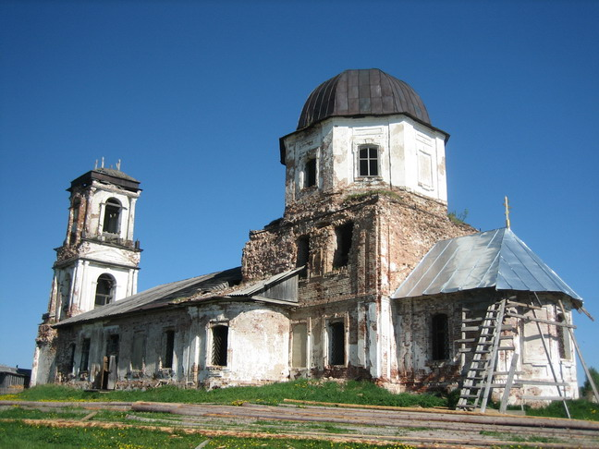
Под новой крышей в алтарной части обустроена молельная комната.

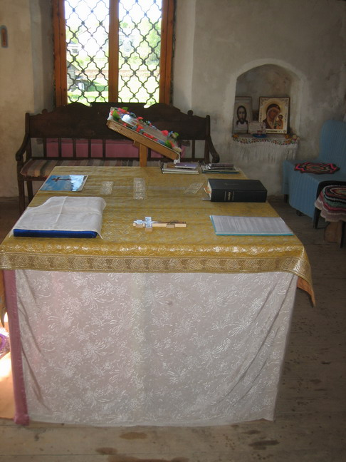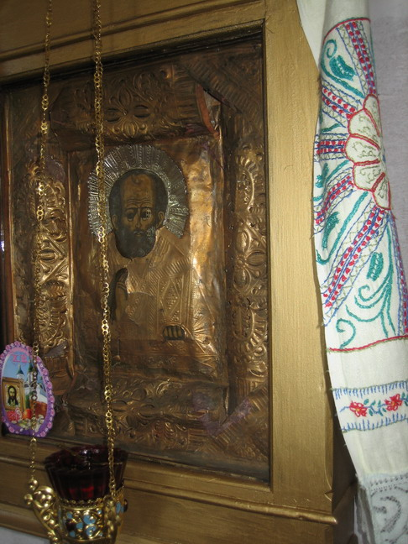
Это вид от дверей. Справа от входа на стене древний образ Святителя Николая.
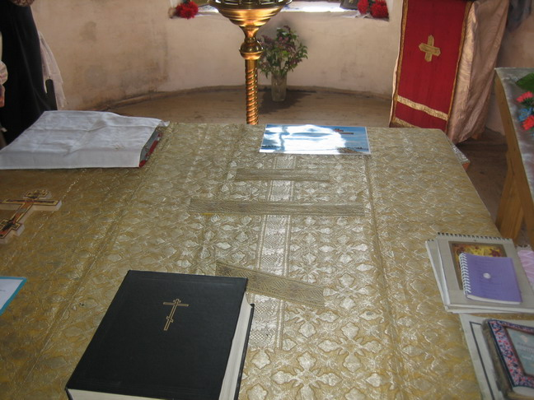
Вот такая светлая внутри…

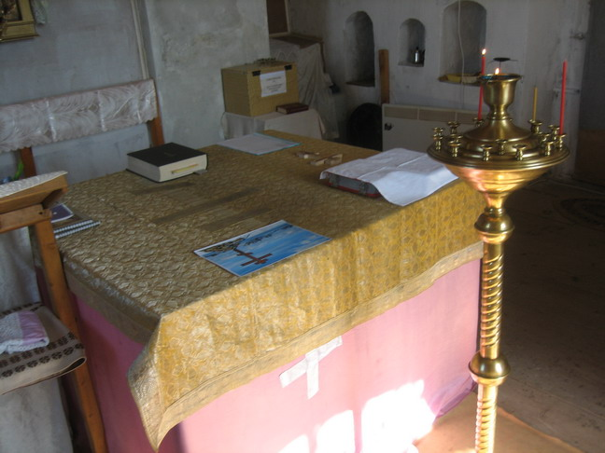
…и молитвоприятная

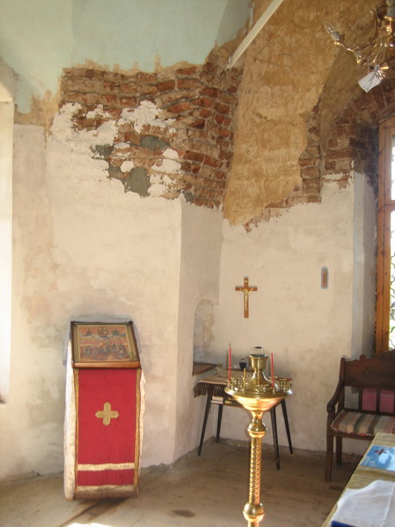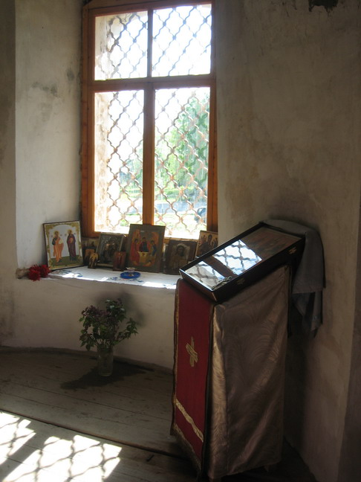
Наша икона покоится на аналое, рядом центральным окном алтарной части

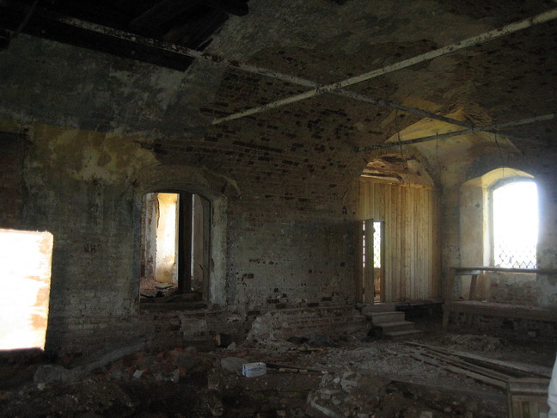
После прочтения акафиста Воскресению Господню, празднуемого на
следующий день, пошли осматривать Храм внутри.
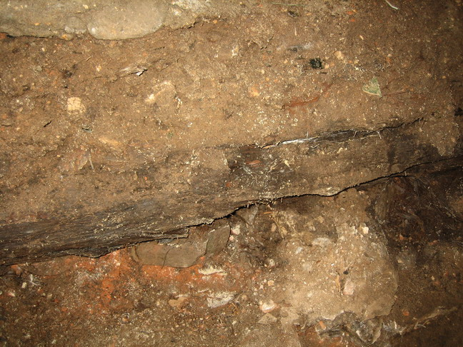
В центре Храма обнаружились останки прежней старинной деревянной сгоревшей Церкви Святых первоверховных апостолов Петра и Павла.

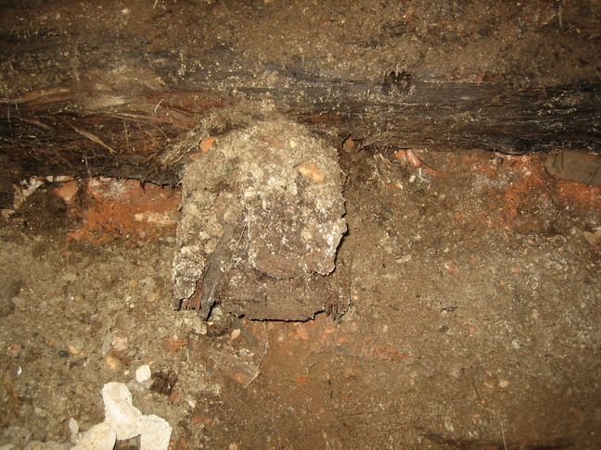
Именно поэтому село до революции называлось Петропавловским. Да и сам район до 30-х годов ХХ века носил название - Петропавловский.

Здесь хочется поведать о Древнем Акафисте Первоверховным апостолам Петру и Павлу, который попал ко мне в руки незадолго до поездки:
Акафист был написал патриархом Исидором I Бухарисом (1341—1349).
Переведен на церковно-славянский язык, судя по всему святым Кириллом Белоезерским в 1407 году.
Нынешний текст приводится из Канонника преп. Кирилла Белоезерского 1407 года. Первое печатное издание - издание 1522 года - Вильна, Франциск Скорина. Второе издание - 2004 год, Свято-Троицкая Миссия, исправленное и адаптированное к современному русскому языку под редакцией Его преосвященства Александра, епископа Буэнос-Айресского и Южно-Американского. В Акафисте сохранен византийский акростих – (и в русском тексте, как и по славянскому переводу святителя Кирилла) - каждый кондак и икос начинается со следующей по алфавиту буквы.
Приведу несколько строк из этого замечательного, оставленного нам рукою преподобного Кирилла Болозерского «Акафиста святым первоверховным апостолам Петру и Павлу и всему лику апостольскому».
Стих первый.
К Вам прибегаем по Боге первопрестольные апостолы Петр и Павел, всех народов великие учители, владыку Христа умолите, мир вселенной даровать и душам нашим велию милость.
Стих второй.
Христов ключарь верный, первый апостол Петр, пастырь пастырей, зерцало кающимся грешникам, любимец Иисусов, камень церкви Божией, мученик сильный моли Христа Бога, да простит грехи наши.
Стих третий.
Светом с неба званный апостол Павел, весь духовный, весь ангельский, весь во третьем небе наученный, первый великий Христовой веры учитель грекам, римлянам, варварам и всем народом, молись о нас Господу прилежно, да спасет души наши.
Слава Отцу и Сыну и Святому Духу.
Все святые апостолы Христовы двенадцать, Петр, и Павел, и Андрей, и Иаков, Иоанн, Филипп, Варфоломей, Матфей, Фома, Иаков Алфеев, Симон, Иуда! Как двенадцать светил превеликих, всю вселенную просвещающие огнем ласки Христовой, того молите подать нам велию милость.
И ныне и присно и во веки веков. Аминь.
Вкупе семьдесят учеников Иисусовых как семьдесят фиников, подающие нам пресладкий плод - спасительное учение, молитесь о нас, ибо много может молитва Ваша избравшему Вас от всех народов Христу, да введет нас соединится с Ним во царствии своем во веки. Аминь.
Кондак тринадцатый.
Честная двоица божественная, о первопрестольные апостолы Петр и Павел, и духовная упряжка славная, все вкупе двенадцать апостолов, боговидцев пречистых! Приимите от нас нынешнее сие премилое радование, ибо славить вас не наше есть достоинство, но ангельское, они по лепоте вас хвалят, мы же от усердия великого, веру имея во Христа к вам дерзаем обращаться; вспомяните бедное житие наше, и страшные терзания плоти утолите, бесовские искусы отведите, и праведного судью умолив, к вечным радостям нас сподвигните, где царствует Бог Отец и Сын и Святый Дух, и весь ангельский хор с вами вкупе воспевает Ему Аллилуия!.
Молитва Святым апостолам Петру и Павлу
О святии апостоли Петре и Павле, не отлучайтеся духом от нас, грешных раб Божиих (имена), да не разлучимся вконец от любве Божия, но крепким заступлением вашим нас защитите, да помилует Господь всех нас молитв ваших ради, да истребит же рукописание безмерных грехов наших, и да сподобит со всеми святыми блаженнаго Царствия и брака Агнца Своего, Емуже честь и слава, и благодарение и поклонение во веки веков.

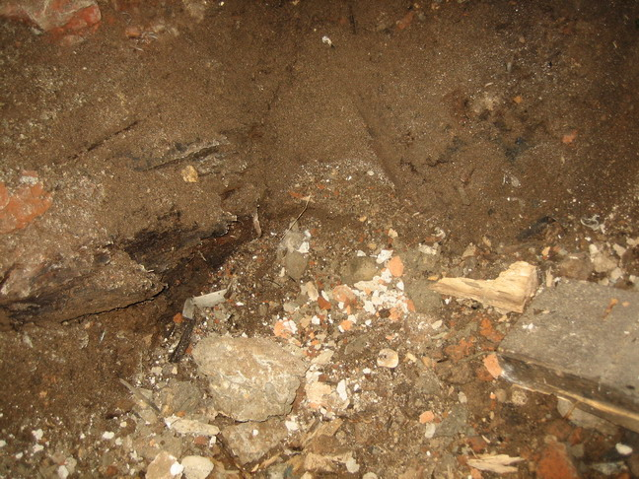
По преданию - это углубление рядом с останками Церкви
св. апп. Петра и Павла – засыпанный подземный ход.

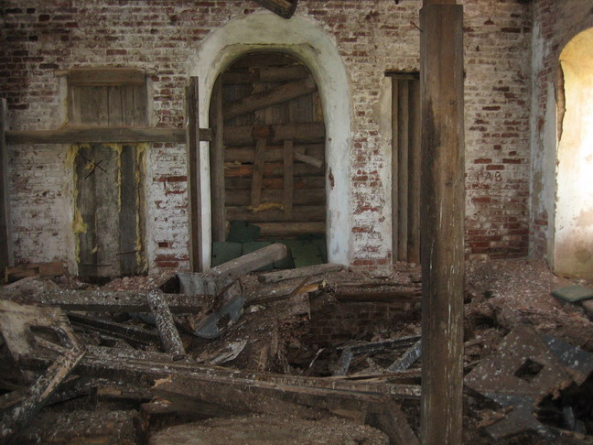
Внутренняя центральная часть Храма. Наверху на балках была закреплена
молотильная машина и это ее останки.

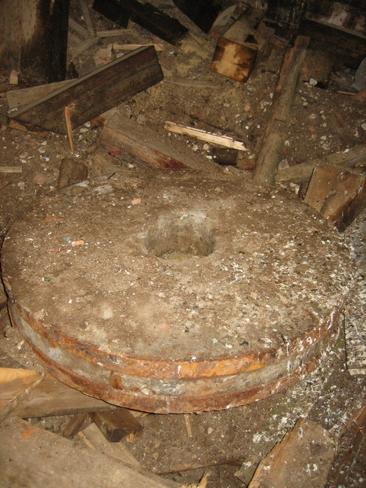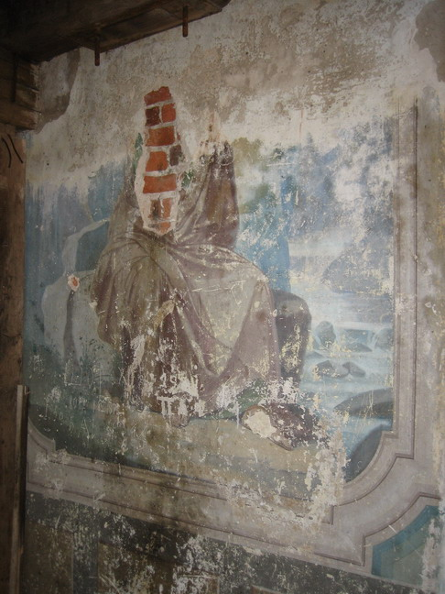
Поверженные жернова молотильной машины и покореженные чьими-то
руками, но все равно удивительные по красоте, сохранившиеся фрески.
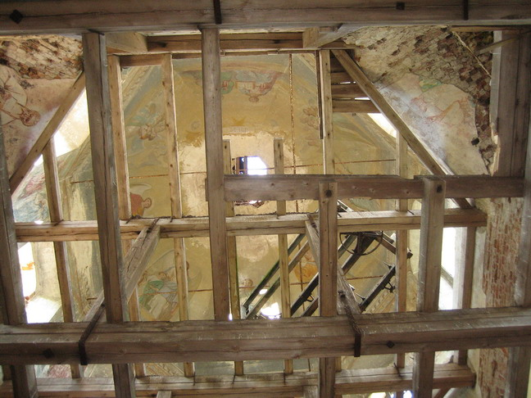
А вот это чудо - почти полностью сохранившиеся фрески под куполом. Они
были закрыты подвешенной на этих балках молотильной машиной и видимо
поэтому не раздражали глаза воинствующих атеистов.
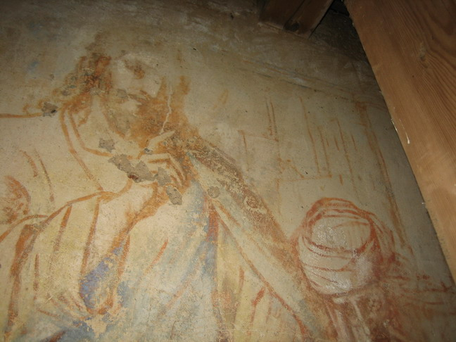
Настенные росписи очень бледны, размыты и почти не видны, но опять чудо,
при фотографировании все детали фресок проступают очень явственно.

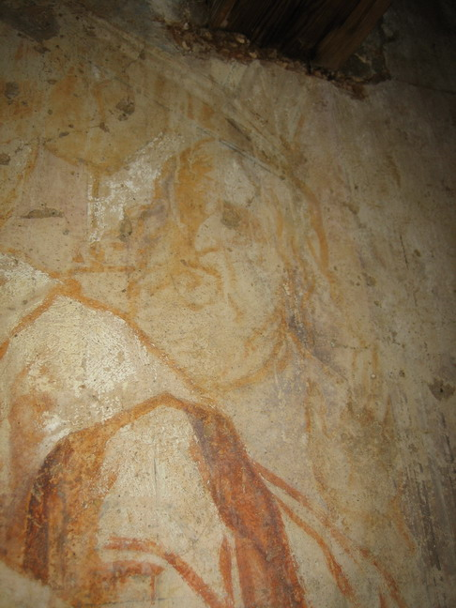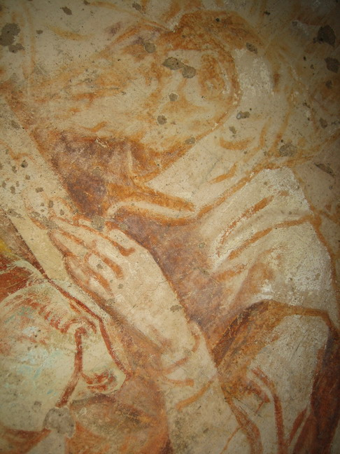
Какая красота, какая благость, какое счастье, что Господь сохранил для нас
эти умилительные фрески с запечатленными на них евангельскими сюжетами.
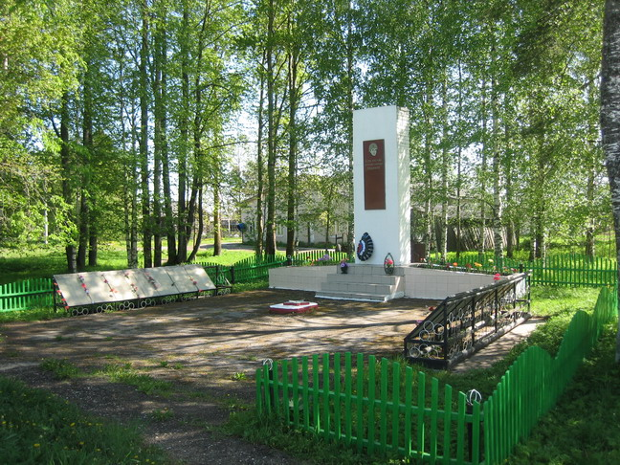
Недалеко от Храма - мемориал воинам Великой Отечественной войны. На гранитных досках около пятисот фамилий погибших сельчан. И совершенно оглушительно проявляется незримая связь между поруганным Храмом и этими досками.
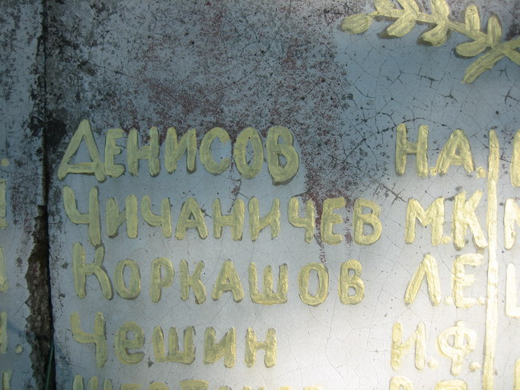
Здесь есть фамилия и моего родного дяди - Михаила Кирилловича. Только с буквой «И» в первом слоге. Он пропал без вести в 1942 году где-то у Лодейного Поля. В памяти всплывают слова древнерусских летописей: «Бог послал против нас свой меч – служить гневу Своему за умножение грехов наших». За одно и тоже из века в век. Когда же мы научимся делать выводы из поражающих нас бедствий?

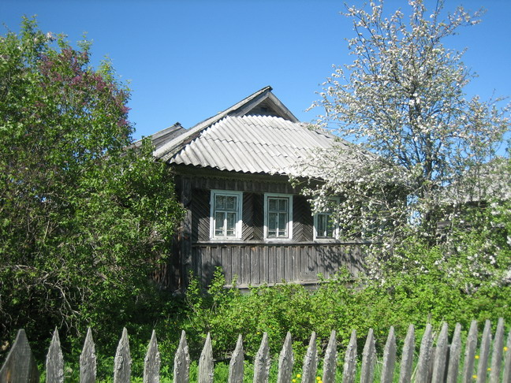
А это дом, в который уже можно приезжать и жить.

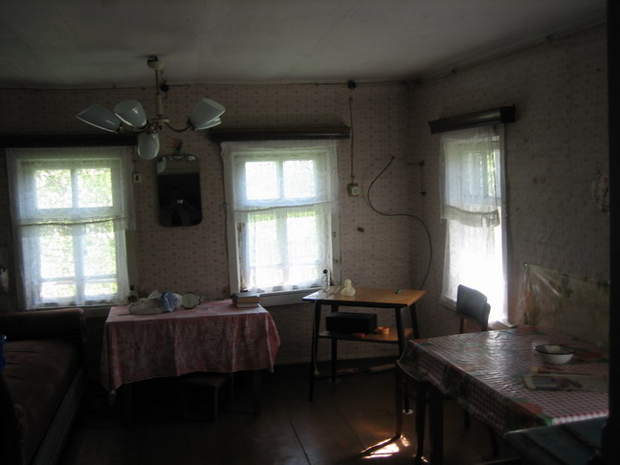
Внутри все по домашнему скромно и уютно
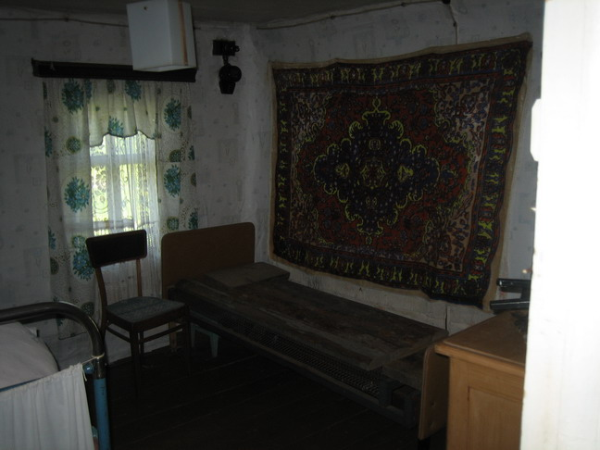
Спаленка

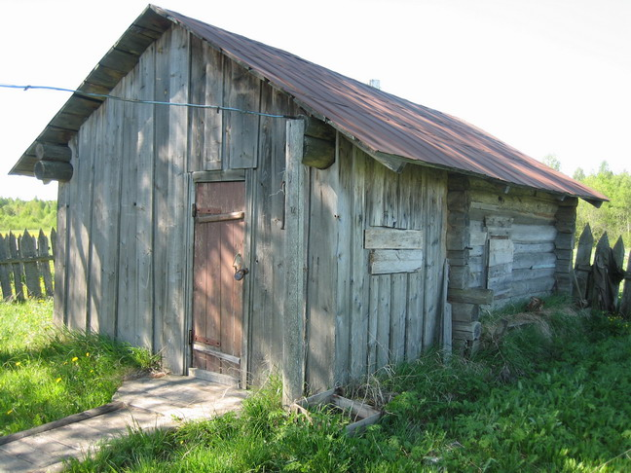
Рядом с домом банька, которую успела истопить матушка Васса.

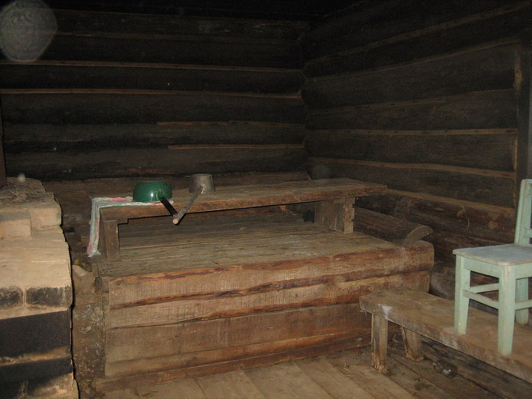
И мы с Николаем Петровичем хоть и не долго, но с удовольствием попарились

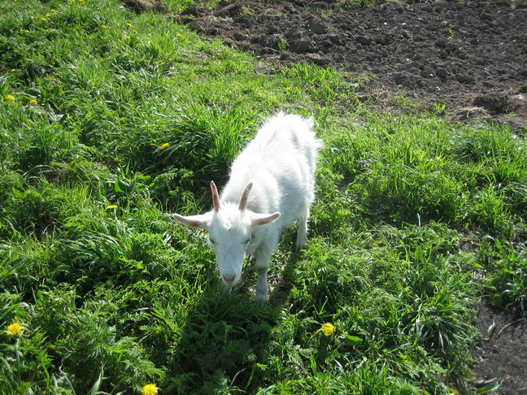
Козочка матушки Вассы

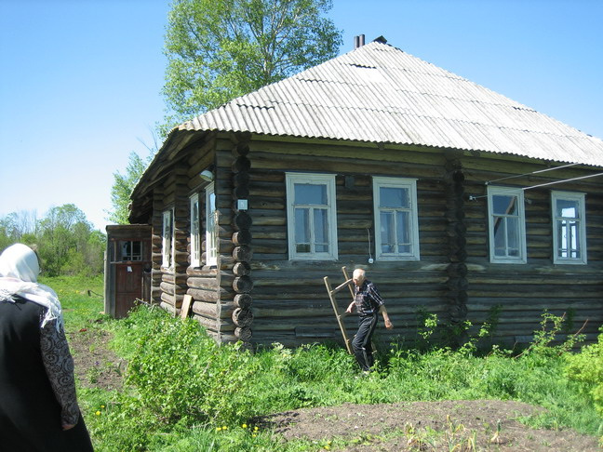
А это еще один - гостевой дом для нашей православной общины и для всех гостей. Дом купцов Лобановых ставился около ста лет назад и по преданию слева от дома бил источник, а над ним стояла часовня. С лестницей – Николай Петрович. Слева – матушка Васса.

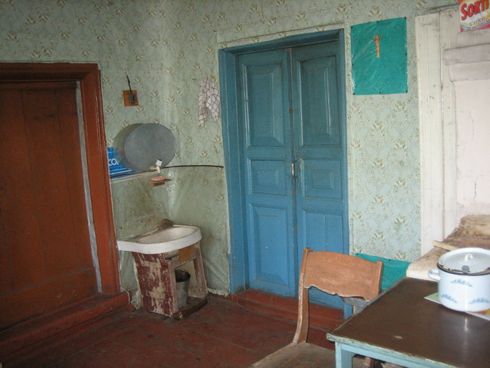
Внутренняя обстановка в прихожей

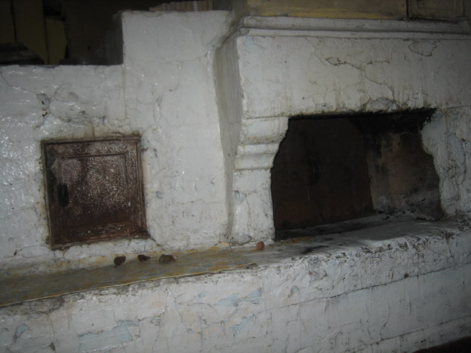
Печь - так печь

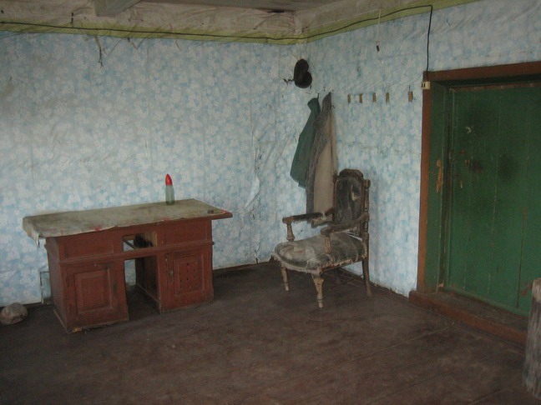
Одна из комнат

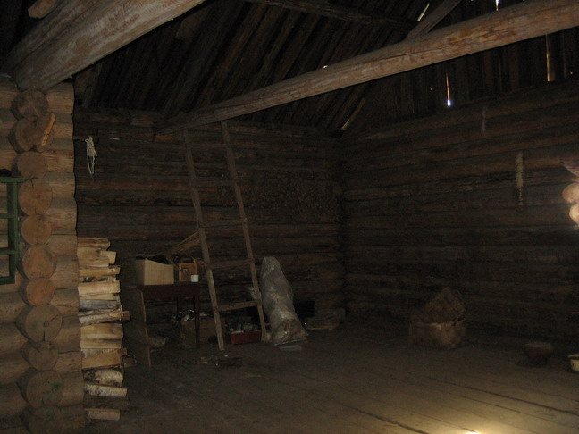
Клети - левый угол
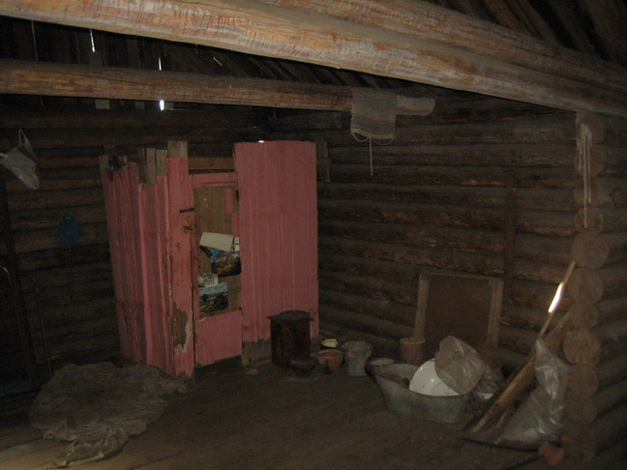
Клети - правый угол

День завершился в Храме чтением покаянных молитв и молитв ко Святому Причастию. На следующий день был праздник Вознесения Господня и мы собирались наутро поехать в Ферапонтово в недавно построенный Храм преподобного Нила Сорского, на праздничную Литургию в надежде сподобиться Причастия Святых Даров.
День четвертый – Праздник Вознесения Господня

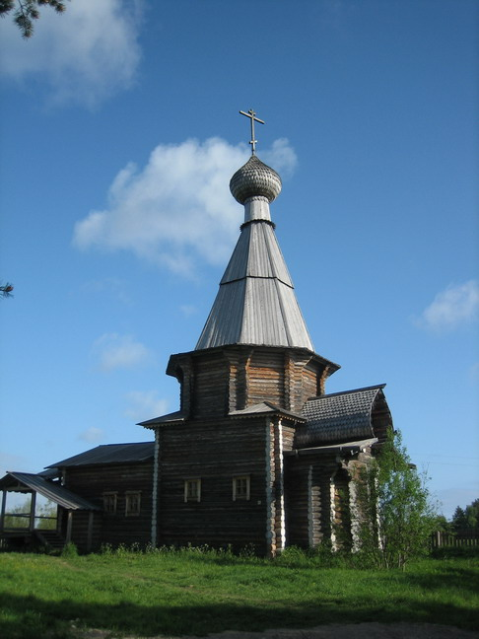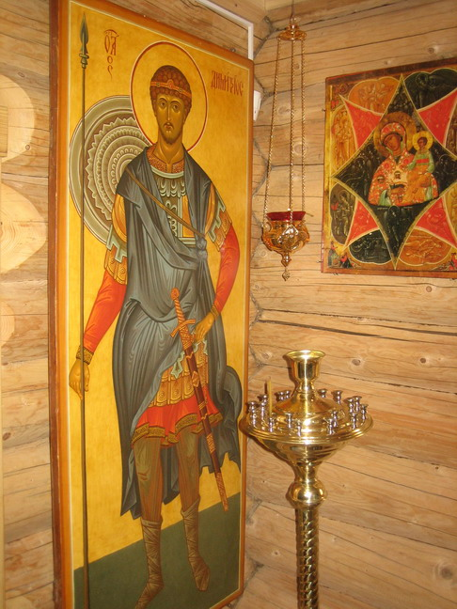
Выехали из Чарозера около 8 утра и к началу службы были на месте. Это наверное единственный в России Храм преподобного Нила Сорского. Справа на фотографии - икона Св. Дмитрия Солунского внутри Храма

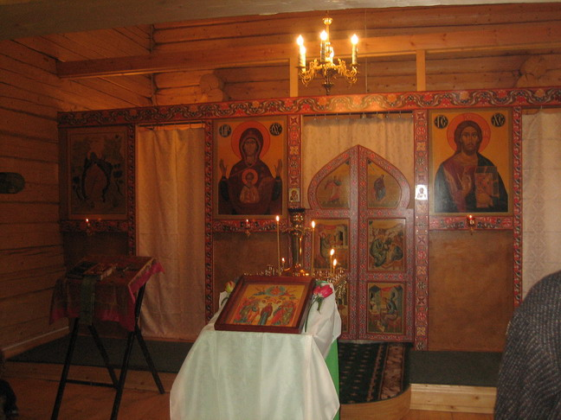
Внутреннее убранство Храма
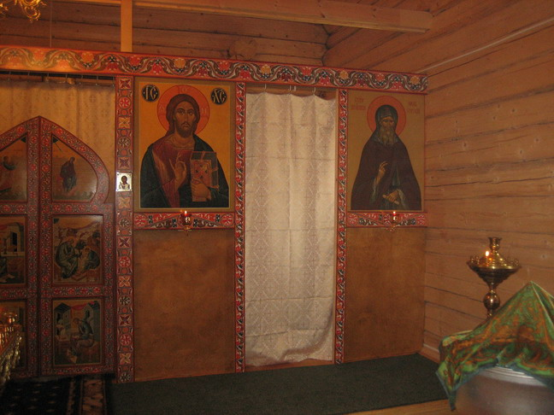
Вправо от Царских врат - икона Спасителя, а еще правее преп. Нила Сорского. Почти все иконы писаны настоятелем о. Сергием и его супругой – они иконописцы.

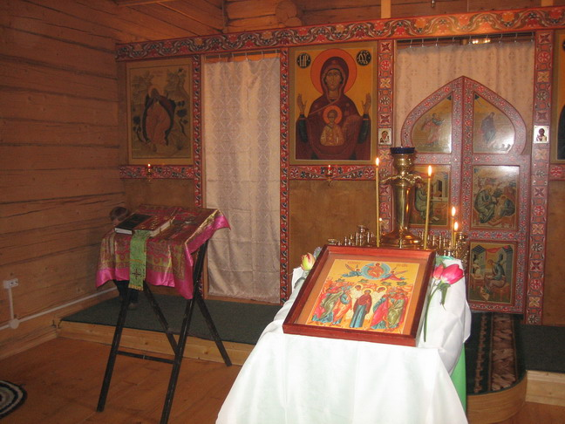
Левая сторона Храма
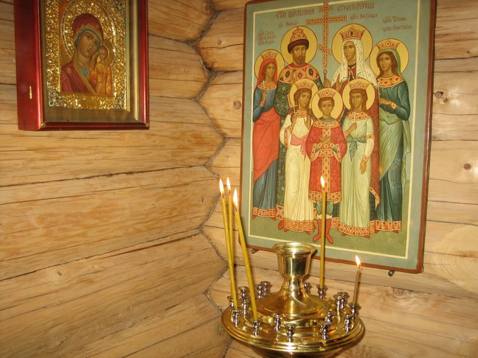
Икона Святых Царственных Мучеников.

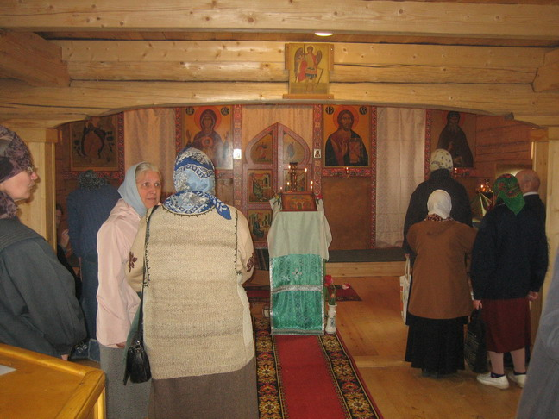
После Литургии
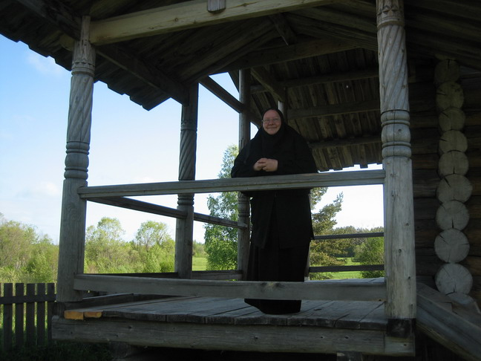
Матушка Васса на церковном крылечке.

Господь сподобил всех нас Причастия Святых Таин. А меня – еще радостью – настоятель Храма - о. Сергий благословил мне читать Третий и Шестой часы. После окончания службы распрощался со всеми и поехал домой в Петербург. Так радостью окончилась и эта поездка. Будем ждать следующую…
Очень хочется побывать и помолиться у Поклонного Креста на острове Спас и еще в одном святом месте на Святом озере, которое вплотную примыкает с севера к Вещозеру. Кладбище на котором похоронены наши дедушка и бабушка находится на юго-западном берегу Вещозера, в районе деревни Ракула. А Святое озеро соединено с ним с севера проливом и небольшой протокой, которая даже зимой несмотря на мелководность не замерзает. Озеро представляет собой почти совершенно круглую впадину глубинной примерно в 40 метров, с очень чистой водой. Это одно из самых глубоких озер в области. Тем более удивительно, что максимальная глубина Вещозера составляет чуть более 2-х метров. Еще в плане флоры и фауны известно, что в Святом озере очень высока биомасса планктона - основного корма для рыб - 96 кг/га, в то время, как в соседнем Вещозере - всего 7 кг/га. Ученые предполагают, что возникновение Святого озера связано с появлением карстовой воронки. Некогда здесь в буквальном смысле слова провалилась земля и пустота заполнилась водой. Карстовые воронки образуются либо в процессе выщелачивания растворимых горных пород подземными и поверхностными водами, либо в процессе обрушения сводов подземных карстовых полостей. Возможно, ученые и правы, но это лишь часть правды. В действительности по преданию, которое я слышал более 40 лет назад еще будучи ребенком от моего покойного дядюшки Алексия, в те времена заядлого рыболова и охотника и которое повторила матушка Васса в этот приезд - на дне этого Святого озера стоит Церковь, которая чудесным образом ушла под воду вместе с островом на котором стояла, как передают, вследствие корысти людской. Так Господь уберег Святой Храм от расхищения и надругательства. И если будет на то воля Божия - нам предстоит узнать об этой тайне более подробно…

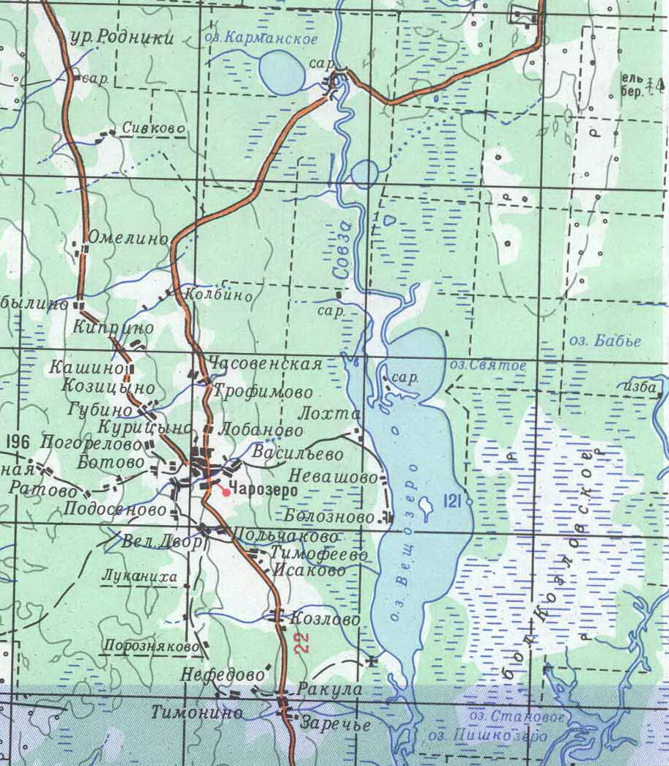

Использованные материалы :
А. Галкин «КИРИЛЛОВСКОЕ ВИКАРИАТСТВО НОВГОРОДСКОЙ ЗЕМЛИ. http://www.sophia.orthodoxy.ru/magazine/19981/vikariy.htm

Сайт Александра Александровича Бовкало http://www.petergen.com/bovkalo/sp/novgorod1864.html

Альбом Ю.Холдина «Сквозь пелену пяти веков: сокровенная встреча с фресками Дионисия Мудрого», М., 2002.- С.22 - 23.

«Стенопись собора Рождества Богородицы Ферапонтова монастыря. Дионисий 1502 г. Путеводитель., Изд. Музея фресок Дионисия, Ферапонтово 2005 г.

И. Бриллиантов «Ферапонтов Белозерский ныне упраздненный монастырь», Изд. СПб 1899. Тип. А.П. Лопухина. Репринт «»Северный паломник», М., 2005 г.

Архимандрит Иаков (Поспелов) «Житие преподобного и богоносного отца нашего Кирилла, игу мена Белозерского, чудотворца. Изд. Свято-Успенского Кирилло-Белозерского монастыря. М.2005 г.

Инок Иоанн (Калинии) «Воскресенский Горицкий девичий монастырь», Изд. Тип. И.В. Малькова, Кириллов, 1914 г. Репринт «Школьная библиотека» М.2005 г.

«Нило-Сорская пустынь», Оформление и макет издания дипломная работа студентки кафедры графического дизайна СПб Государственного университета Технологии и Дизайна М. Карой. Изд. Кирилло-Белозерского монастыря. Тип. «Артериум» СПб, 2008 г.

Санкт-Петербургские Епархиальные ведомости. Выпуск 13. 1994 г.

Материалы Интрнет-сайтов:
«Ферапонтово» - http://www.ferapontovo.ru/
«Музей фресок Дионисия» - http://www.dionisy.com/museum/

Сергей Чечаничев
Санкт-Петербург
июнь-октябрь 2008 г.

